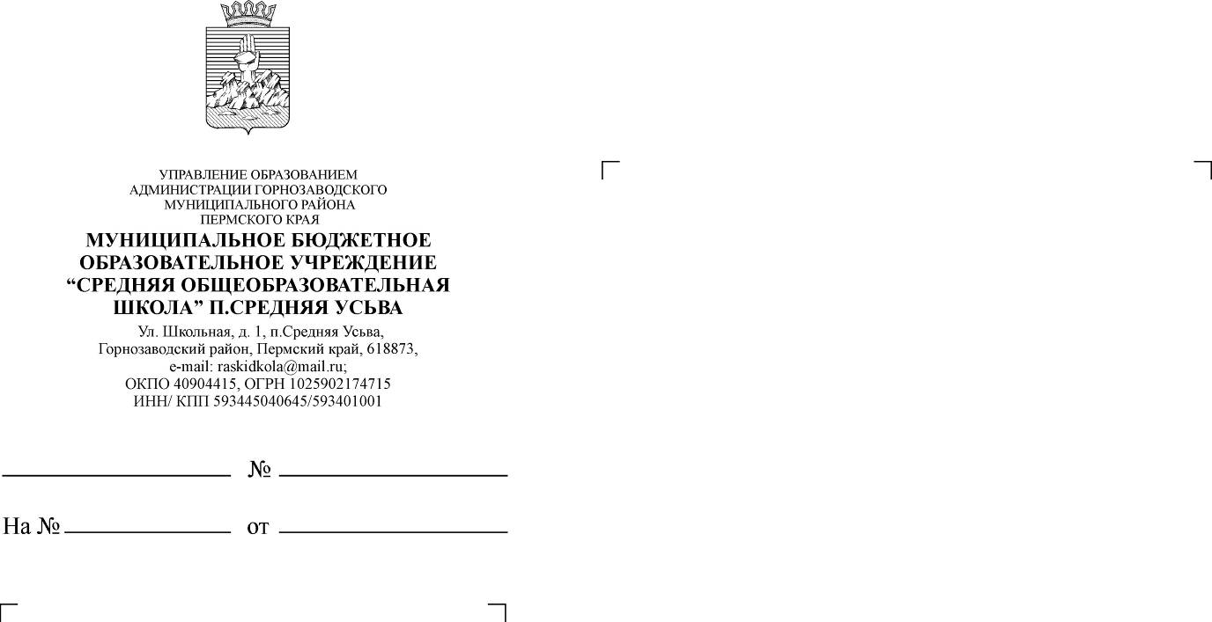

Заместителю министра, начальнику управления надзора и контроля в сфере образования Министерства образования и науки Пермского края

С.С.Санниковой

ОТЧЕТ
об исполнении предписания

В соответствии с предписанием Министерства образования и науки Пермского края от « 20» октября 2017 г. № 280:
- Устранены указанные в акте проверки от «20» октября 2017 г. № 280 нарушения обязательных требований:
№ п/п | Нарушение | Статья (часть, пункт, подпункт) нормативного акта, устанавливающая обязательное требование | Наименование и реквизиты документа, свидетельствующего об устранении нарушения (с указанием номера пункта, статьи, раздела), адрес сайта в сети Интернет
1 | Нарушение лицензионных требований и условий при осуществлении образовательной деятельности: учитель не имеет профессионального образования | Единый квалификационный справочник должностей, специалистов и служащих, раздел «Квалификационные характеристики должностей работников образования», утвержденный приказом Минздравсоцразвития РФ от 26.08.2010 № 761н; Постановление Правительства Российской Федерации от 28.10.2013 № 966 «О лицензировании образовательной деятельности» (пункт 6д, пункт 9а) | Уведомление № 1 от 06.12.2017 г. «О расторжении трудового договора» (Приложение 1);  Заявление об увольнении по собственному желанию учителя Половниковой С.В. (Приложение 2);  Приказ МБОУ «СОШ» п. Средняя Усьва от 15.01.2018 г. № 11 «О расторжении трудового договора с Половниковой С. В. (Приложение 3)
2 | Несоответствие содержания уставов законодательству Российской Федерации об образовании:  -п. 1.12 Устава, определяющий цели и виды деятельности учреждения не соответствует требованиям законодательства;  -п. 4.51.2 содержит ссылку на несуществующий коллегиальный орган «Наблюдательный совет»;  - в компетенции коллегиальных органов образовательной организации не определено рассмотрение отчета о самообследовании;  -п.3.12.5, 4.34.6.8 Устава содержит ссылку на устаревшую терминологию «документ государственного образца» | Федеральный закон от 29.10.2012 № 273-ФЗ «Об образовании в Российской Федерации» (части 2,4 статьи 23, статья 25)  Федеральный закон от 29.10.2012 № 273-ФЗ «Об образовании в Российской Федерации» (статья 25)  Порядок проведения самообследования образовательной организацией, утвержденный приказом Минобрнауки Росии от 14.06.2013 № 462 (пункт 4)  Федеральный закон от 29.10.2012 № 273-ФЗ «Об образовании в Российской Федерации» (статья 25) | Устав МБОУ «СОШ» п. Средняя Усьва (в новой редакции) (пункты 1.12,1.13 части 1) (Приложение 4) http://school-usva.ucoz.ru/index/0-8  Утратил силу (в связи с отсутствием Наблюдательного совета, т.к. Учреждение является бюджетным, а не автономным)  Устав МБОУ «СОШ» п. Средняя Усьва (в новой редакции) (пункт 2.23.2 части 2) (Приложение 4) http://school-usva.ucoz.ru/index/0-8  Устав МБОУ «СОШ» п. Средняя Усьва (в новой редакции) (пункт 2.23.6.8 части 2) (Приложение 4) http://school-usva.ucoz.ru/index/0-8
3 | Нарушение обязательных требований законодательства Российской Федерации в сфере образования, предусмотренные ст.28 Федерального закона от 29.12.2012 г. № 273-ФЗ «Об образовании в Российской Федерации», в том числе:  - нарушение п.1 ч.3 ст.28: разработка и принятие правил распорядка обучающихся, правил внутреннего трудового распорядка, иных локальных нормативных актов:  1) нарушен порядок принятия, согласования, рассмотрения и утверждения локальных актов;  2) в Учреждении разработаны и утверждены «Положение об Управляющем совете», «Положение о педагогическом совете», «положение об общем собрании», в то время, как структура, порядок формирования, срок полномочий и компетенций коллегиальных органов должны регулироваться Уставом;  3) локальный акт «Положение о формах, периодичности и порядке текущего контроля успеваемости и промежуточной аттестации обучающихся» не соответствует требованиям законодательства в части определения перечня предметов для проведения промежуточной аттестации, сроков устранения ликвидации академической задолжности и определения списка обучающихся допущенных к промежуточной аттестации и освобожденных от промежуточной аттестации.  - нарушение п.5 ч.3 ст. 28: прием на работу работников, заключение с ними и расторжение трудовых договоров, распределение должностных обязанностей, создание условий и организация дополнительного профессионального образования работников: не реализовано право педагогических работников на дополнительное профессиональное образование по профилю педагогической деятельности не реже чем один раз в три года.  - нарушение п. 10 ч. 3 ст. 28: осуществление текущего контроля успеваемости и промежуточной аттестации обучающихся, установление их форм, периодичности и порядка проведения: деятельность Учреждения по организации текущего контроля и промежуточной аттестации не соответствует алгоритму, закрепленному в Положении о формах, периодичности и порядке текущего контроля успеваемости и промежуточной аттестации.  - нарушение п. 13 ч. 3 ст. 28: проведение самообследования, обеспечение функционирования внутренней системы оценки качества образования:  1) деятельность Учреждения по обеспечению функционирования внутренней системы оценки качества образования не соответствует алгоритму, закрепленному в локальном акте «Положение о внутришкольном контроле»; в протоколах педагогического совета не отражена деятельность организации по текущему контролю, промежуточной аттестации; отсутствует проблемный анализ, управленческие решения по вопросам качества образования, контроль за их выполнением;  2) содержание отчета о самообследовании не соответствует требованием законодательства в части отсутствия анализа показателей, оценки востребованности выпускников, учебно-методического, библиотечно- информационного обеспечения.  - несоблюдение порядка заполнения, выдачи, хранения и учета документов об образовании: нарушен порядок ведения Книг регистрации выданных документов об основном общем образовании. | Федеральный закон от 29.10.2012 № 273-ФЗ «Об образовании в Российской Федерации» (части 1,3 статьи 30)  Федеральный закон от 29.10.2012 № 273-ФЗ «Об образовании в Российской Федерации» (части 4,5 статьи 26, часть 1,4 статьи 30)  Федеральный закон от 29.10.2012 № 273-ФЗ «Об образовании в Российской Федерации» (часть 1 статьи 58)  Федеральный закон от 29.10.2012 № 273-ФЗ «Об образовании в Российской Федерации» (часть 5 статьи 47)  Локальный акт «Положение о формах, периодичности и порядке текущего контроля успеваемости и промежуточной аттестации обучающихся»  Федеральный закон от 29.10.2012 № 273-ФЗ «Об образовании в Российской Федерации» (пункт 13 части 3 статьи 28)  Порядок проведения самообследования образовательной организацией, утвержденный приказом Минобрнауки России от 14.06.2013 № 462 (пункт 6)  Порядок заполнения, учета и выдачи аттестатов об основном общем образовании и их дубликатов, утвержденный приказом Минобрнауки | Приказ МБОУ «СОШ» п. Средняя Усьва от 23.01.2018 г. № 30 «Об отмене Положений» (Приложение 5)  Устав МБОУ «СОШ» п. Средняя Усьва (в новой редакции) (пункты 2.9-2.36 части 2) (Приложение 4) http://school-usva.ucoz.ru/index/0-8  Приказ МБОУ «СОШ» п. Средняя Усьва от 12.02.2018 г. № 52 «Об утверждении Положений» (пункт 2) (Приложение 6)  Документ «Сводные данные о педагогических работниках» (Приложение 7)  Локальный акт «Положение о проведении промежуточной аттестации учащихся и осуществлении текущего контроля их успеваемости» (Приложение 8)  http://school-usva.ucoz.ru/index/lokalnye_akty/0-260  Локальный акт «Положение о внутришкольном контроле» (Приложение 9); http://school-usva.ucoz.ru/index/lokalnye_akty/0-260  План внутришкольного контроля на 2017-2018 учебный год (Приложение 10);  Протоколы педсоветов (Приложение 11-а,11-б,11-в,11-г);  Аналитические справки по проверкам (Приложение 12-а,12-б, 12-в)  Отчет о самообследовании за 2017 год (Приложение 13) http://school-usva.ucoz.ru/index/samoobsledovanie/0-213  Книга регистрации выданных документов об основном общем образовании (Приложение 14)
4 | Несоответствие содержания образовательных программ образовательных организаций федеральным государственным образовательным стандартам:  1)Структура основной образовательной программы начального общего образования не соответствует требованиям ФГОС начального общего образования в части описания структурных элементов целевого, содержательного, организационного разделов;  2) Структура основной образовательной программы основного общего образования не соответствует требованиям ФГОС основного общего образования в части описания структурных элементов целевого, содержательного, организационного разделов;  3)В календарном учебном графике не указаны сроки промежуточной аттестации;  4)Учебным планом образовательной организации не установлены формы промежуточной аттестации обучающихся. | Приказ Министерства образования и науки РФ от 6 октября 2009 г. № 373 «Об утверждении и введении в действие федерального государственного образовательного стандарта начального общего образования»  Приказ Министерства образования и науки РФ от 17.12.2010 г. № 1897 «Об утверждении и введении в действие федерального государственного образовательного стандарта основного общего образования»  Федеральный закон от 29.10.2012 № 273-ФЗ «Об образовании в Российской Федерации» (часть 1 статьи 58)  Федеральный закон от 29.10.2012 № 273-ФЗ «Об образовании в Российской Федерации» (часть 1 статьи 58) | Образовательная программа начального общего образования в части описания структурных элементов целевого, содержательного, организационного разделов (Приложение 15) http://school-usva.ucoz.ru/index/obrazovanie/0-266  Образовательная программа основного общего образования в части описания структурных элементов целевого, содержательного, организационного разделов (Приложение 16) http://school-usva.ucoz.ru/index/obrazovanie/0-266  Календарный учебный график на 2017-2018 учебный год (Приложение 17) (пункт 4) http://school-usva.ucoz.ru/index/obrazovanie/0-266  Учебные планы начального общего образования и основного общего образования дополнены пунктом «Промежуточная аттестация» (Приложение 18,19) http://school-usva.ucoz.ru/index/obrazovanie/0-266
5 | Нарушения при организации обучения детей с ограниченными возможностями здоровья в образовательных организациях: при организации образовательной деятельности по адаптированной общеобразовательной программе не созданы условия для лечебно-восстановительной работы, организации образовательной деятельности и коррекционных занятий с учетом особенностей учащихся (недостаточное количество узких специалистов) | Приказ Министерства образования и науки РФ от 30.08.2013 г. № 1015 «Об утверждении порядка организации и осуществления образовательной деятельности по основным общеобразовательным программам – образовательным программам начального общего, основного общего и среднего общего образования (пункт 32) | Штатное расписание (раздел 2, пункт 1) (Приложение 20)
- Приняты следующие меры к устранению причин, способствующих совершению нарушений обязательных требований, и их неукоснительному соблюдению:
  - Расторжение трудового договора с учителем Половниковой С.В.
  - Разработан Устав МБОУ «СОШ» п. Средняя Усьва в новой редакции.
  - Отменены приказы об утверждении Положений (приказ № 30 от 08.02.2016 г., № 46 от 30.09.2015 г., приказ № 125-ф от 29.09.2017 г.)
  - Утверждены Положения в новой редакции (приказ № 52 от 12.02.2018 г.)
  - Составлена Сводная таблица о педагогических работниках с указанием сроков прохождения КПК.
  - Разработаны Положения в новой редакции: о проведении промежуточной аттестации учащихся и осуществлении текущего контроля их успеваемости; о внутришкольном контроле.
  - Внесены изменения в ОП НОО, ОП ООО, годовой календарный график, учебные планы НОО, ООО.
Приложения:
- Копия уведомления № 1 от 06.12.2017 г. «О расторжении трудового договора»;
- Копия заявления об увольнении по собственному желанию учителя Половниковой С.В.;
- Копия приказа МБОУ «СОШ» п. Средняя Усьва от 15.01.2018 г. № 11 «О расторжении трудового договора с Половниковой С. В.;
- Копия устава МБОУ «СОШ» п. Средняя Усьва (в новой редакции);
- Копия приказа МБОУ «СОШ» п. Средняя Усьва от 23.01.2018 г. № 30 «Об отмене Положений»;
- Копия приказа МБОУ «СОШ» п. Средняя Усьва от 12.02.2018 г. № 52 «Об утверждении Положений» (пункт 2) + копии первых страниц Положений;
- Документ «Сводные данные о педагогических работниках»;
- Копия локального акта «Положение о проведении промежуточной аттестации учащихся и осуществлении текущего контроля их успеваемости»;
- Копия локального акта «Положение о внутришкольном контроле»;
- План внутришкольного контроля на 2017-2018 учебный год;
- Копии протоколов педсовета;
- Копии аналитических справок по результатам проверок;
- Копия отчета о самообследовании за 2017 год;
- Копия книги регистрации выданных документов об основном общем образовании;
- Копия образовательной программы начального общего образования в части описания структурных элементов целевого, содержательного, организационного разделов;
- Копия образовательной программы основного общего образования в части описания структурных элементов целевого, содержательного, организационного разделов;
- Копия календарного учебного графика на 2017-2018 учебный год (пункт 4);
- Копия учебного плана начального общего образования;
- Копия учебного плана основного общего образования;
- Копия штатного расписания (раздел 2, пункт 1).
- Копия счет-фактуры № 83 на поставку учебной продукции от 20.02.2018 г.
- Копия определения от 05 марта 2018 года.
- Копия постановления по делу об административном правонарушении, копия оплаты штрафа.

Дополнительные документы:
- Копия раздела «Промежуточная аттестация» учебного плана МБОУ «СОШ» п. Средняя Усьва на 2017-2018 учебный год (ФГОС НОО).
- Копия раздела «Промежуточная аттестация» учебного плана МБОУ «СОШ» п. Средняя Усьва на 2017-2018 учебный год (ФГОС ООО).
- Копия перспективного плана курсов повышения квалификации МБОУ «СОШ» п. Средняя Усьва на 2018-2020 г.г.
- Копия плана внутришкольного контроля на 2018-2019 учебный год.
- Копия договора о сетевом взаимодействии и сотрудничестве.
- Приложение №1 к договору от 01.01.2018 г. «О сетевом взаимодействии и сотрудничестве»
- Копия программы психолого-педагогического сопровождения детей с задержкой психического развития.
- Копия программы психолого-педагогического сопровождения обучающихся с умственной отсталостью (интеллектуальными нарушениями)

Директор МБОУ «СОШ» п. Средняя Усьва: Г.В.Ширяева

